建设项目竣工环境保护
验收报告

项目名称： | 年产186万平方米650mm偏光片拉伸生产线项目

建设单位： 南京汉旗新材料股份技有限公司

2018年6月

目录
- 验收监测报告
- 验收意见
- 其他

验收调查报告：
表一
建设项目名称 | 年产186万平方米650mm偏光片拉伸生产线项目
建设单位名称 | 南京汉旗新材料股份技有限公司
建设项目地址 | 六合经济开发区龙池街道时代大道52号开发区2号厂房2、3层
建设项目性质 | 新建√ 改扩建 技改 迁建
工程内容 | 设计年产186万平方米650mm偏光片拉伸生产线  实际年产156万平方米650mm偏光片拉伸生产线
环评报告表  编制单位 | 南京师范大学 |  | 编制时间 |  | 2015年6月
报告表  审批部门 | 南京市六合区环境保护局 |  | 批复时间 |  | 2015年8月31日
开工日期 | 2015年3月 |  | 全面建成时间 |  | 2018年1月
投入试生产时间 | / |  | 现场监测时间 |  | 2018年1月16日～17日
投资总概算 | 1000万元 | 环保投资总概算 |  | 51.8万元 |  | 比例 | 5.18%
实际总投资 | 1190万元 | 环保投资 |  | 54.6万元 |  | 比例 | 4.59%
验收监测依据 | - 《建设项目竣工环境保护验收管理办法》（原国家环保总局第13号令，2001年12月）；  - 《建设项目环境保护管理条例》（国务令682号，2017年10月1日）；  - 《建设项目竣工环境保护验收技术指南 污染影响类（征求意见稿）》（2017年9月）；  4、《江苏省排污口设置及规范化整治管理办法》（原江苏省环境保护局，苏环管[97]122号文）；  5、、《关于南京汉旗新材料股份技有限公司年产186万平方米650mm偏光片拉伸生产线项目备案的通知》（南京市六合区发展和改革局，六管委备[2015]01号，2015年3月30日，见附件一）；  6、《年产186万平方米650mm偏光片拉伸生产线项目环境影响报告表》（南京师范大学，2015年6月）；  7、《关于年产186万平方米650mm偏光片拉伸生产线项目环境影响报告表的批复》（南京市六合区环境保护局，六环表复[2015]054号，2015年8月31日，见附件二）；
验收监测标准  标号、级别 | 《工业企业厂界环境噪声排放标准》（GB12348-2008）2类  《污水综合排放标准》（GB8976-1998）表4 一级标准、三级标准  《六合区污水处理厂接管标准》

表二
主要建设内容及建设规模
南京汉旗新材料股份技有限公司（原南京汉旗新材料科技技有限公司，于2017年7月3日变更为南京汉旗新材料股份技有限公司，变更见附件）租用南京六合经济开发区管委会的现有厂房4600m²，位于六合经济开发区龙池街道时代大道52号开发区2号厂房。用于建设“年产186万平方米650mm偏光片拉伸生产线项目”，项目建成后年产186万平方米650mm偏光片。
项目实行八小时制，年生产天数264天，年生产时间为2112小时。员工人数为68人。主要设备清单见2-1
表2-1 主要生产设备清单
设备名称 | 项目环评/初级审批设备台数 | 实际建设设备台数
预处理生产线 | 1 | 1
拉伸生产线 | 1 | 1
涂布生产线 | 1 | 1
分切机 | 2 | 1
裁切机 | 4 | 2
分光光度计 | 1 | 1
空调系统 | 1 | 2
纯水制备 | 1 | 1

表二（续）
生产工艺流程简介：
- TAC膜分切处理：
（1）TAC膜分切生产工艺流程见图2-1.

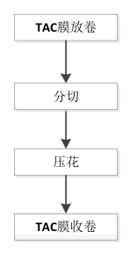
图2-1 TAC膜预处理工艺及产污节点图
- TAC膜分切生产工艺流程说明
①分切：将宽幅的TAC分切成成品宽度，然后重新将分切后的TAC收卷备用。TAC膜原料宽度1120mm，成品宽度560mm，从中间分开，一切为二。
②压花：用粗糙的金属辊碾压TAC，使得TAC表面粗糙，更易与PVA膜贴合。

表二（续）
二、TAC膜预处理：
（1）TAC膜预处理生产工艺流程见图2-2。
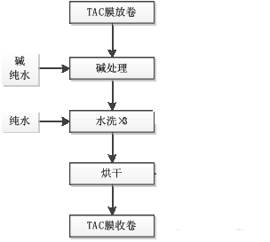
图2-2 TAC膜预处理工艺及产污节点图
（2）TAC膜预处理生产工艺流程说明
预处理是将将分切后的TAC膜清洗后备用。
①碱处理及其水洗的目的是清除TAC膜表面的灰尘等，以便于与PVA膜贴合。
碱处理液为10%或稍低于10%的氢氧化钠溶液，槽液不更换，只定期补充固体氢氧化钠，每年补充量约为50~100kg（本次评价以100kg计）。
水洗采用纯水，水洗槽为3段串联式，逆流水洗。只排放第一段水槽的水，水洗槽新鲜纯水补充量为0.8m³/h。
②烘干在隧道式烤炉中进行，使用电加热的红外加热瓦，温度控制在40-80℃。

表二（续）
三、延伸（拉伸）复合处理：
（1）延伸（拉伸）复合处理工艺流程见图2-3。
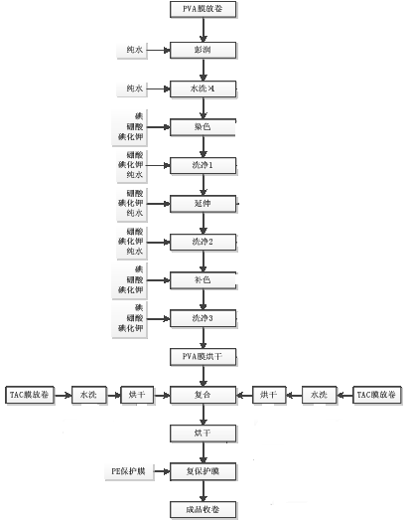
图2-3 延伸（拉伸）复合处理工艺及产污节点图

表二（续）
（2）T延伸（拉伸）复合生产工艺流程说明
①延伸（拉伸）复合是将PVA从75微米的厚度拉伸到30微米左右的厚度，并用碘染色，形成偏光性能，然后用TAC复合保护。
②膨润及水洗：彭润和水洗的槽液均为纯水，PVA通过纯水，以溶胀增加韧性，便于后续拉伸；此二槽亦采用串联式逆流溢排，同时使用过滤泵循环过滤槽液，过滤后的槽液喷淋清洗PVA膜，以减少槽液中杂质附着于膜面。新鲜纯水补充量约为0.2m³/h。
③染色：膨润后的PVA通过碘-碘化钾溶液，使得碘附着在PVA表面；各物质的浓度为：I₂：0.3‰~0.5‰、H₃BO₃：2.5%~3.0%、KI：0.2%~0.4%。槽液日常补充带出及附着消耗，不排放。
④洗净：1、延伸、洗净；2、补色、洗净；3、此五槽均为碘化钾和硼酸的水溶液，只是配比和浓度有差异；延伸槽中有拉伸辊，通过张力牵引，使得PVA延长变薄。
3个洗净槽是从工艺功能角度命名，并非如常规理解的是水洗。此五槽液均不排放，仅仅日常补充消耗。
⑤TAC放卷后水洗：为防止预处理后的TAC储放过程中落灰而设，水中停留时间仅约10S，溢流排放。两面TAC膜清洗时新鲜纯水用水量合计约为0.2m³/h。
⑥复合：将PVA两面贴合上TAC膜；使用PVA胶水，贴合中溢出胶水回收使用。
⑦覆保护膜：在TAC表面覆上PE保护薄膜，PE保护薄膜自带不干胶，无需其他原料。

表三
主要产污环节：
1、废水
建设项目废水主要是工艺废水、纯水制备弃水、职工生活用水、厨房用水和空调补充水。
工艺废水经中和沉淀池、自建污水站预处理后，与经化粪池处理后的生活污水、经隔油池处理后的厨房含油废水、纯水制备弃水，一并排入市政污水管网，送六合区污水处理厂集中处理（见附件三）。空调补充水为清净下水可直接外排至雨水管网。
本项目水走向见图3-1
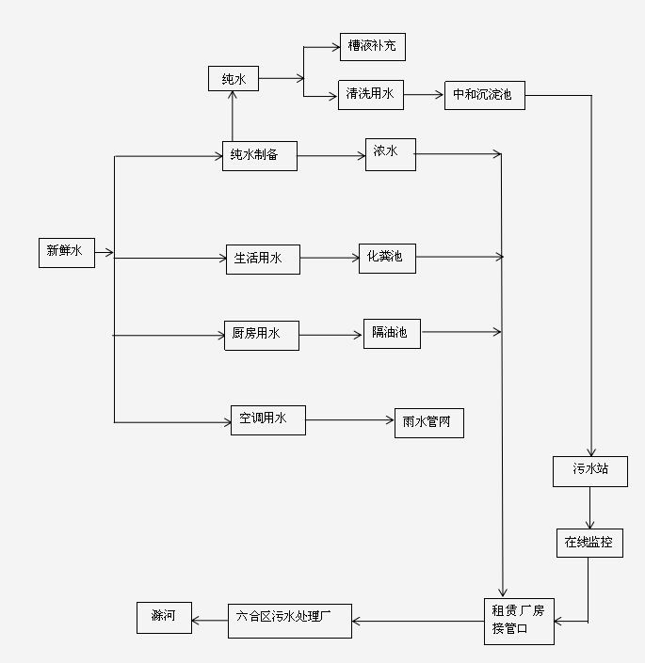
图 3-1 本项目水流程图

表三（续）
2、废气
（1）工艺废气
环评中覆膜烘干和压敏胶搅拌工段实际会产生少有机废气，环评中未作分析。企业考虑环境保护和自身产品质量的需求，把覆膜烘干和压敏胶搅拌工段产生的无组织有机废气经集气罩收集后分别经过覆膜烘干废气（G1）和压敏胶搅拌废气（G2）处理设施，将工艺中产生的少量有机废气收集经活性炭+光催化处理后经15米高排气筒有组织排放。
（2）厨房废气
建设项目油烟废气经静电复合式油烟处理净化器（已经过中国环境保护产品认证，证书见附件四）处理后由风管引入外置烟道排至项目三楼楼顶平台排放。
3、噪声
本项目产生的噪声源为生产线设备和空调噪声。已采取隔声、减振等措施。
4、固废
建设项目固废主要为生产废液、实验室废液、废化学试剂包装材料、废外包装材料、不合格品、生活垃圾、废油、污泥和废活性炭。其中生产废液、实验室废液、废化学试剂包装材料、废油交由南京化学工业园天宇固体废物处置有限公司处理（见附件五），废活性炭交由厂家回收利用；废外包装材料、不合格品收集外卖；污泥、生活垃圾由环卫部门统一收集处理。

表四
主要污染源、污染物处理和排放流程（附示意图、标出废水、废气监测点位）：
主要污染物的产生、处理和排放情况
生产设备  /排放源 |  | 主要污染物 | 排放规律 | 处理设施 |  | 去向
 |  | 主要污染物 | 排放规律 | “环评”/初步设计要求 | 实际建设 | 去向
废水 | 工艺废水 | 化学需氧量 (COD_{Cr})、悬浮物（SS） | 间断 | 工艺废水经中和沉淀池、自建污水站预处理后，排入开发区污水管网。 | 工艺废水经中和沉淀池、自建污水站预处理后，与经化粪池处理后的生活污水、经隔油池处理后的厨房含油废水、纯水制备弃水，一并排入市政污水管网，送六合区污水处理厂集中处理。 | 滁河
废水 | 纯水制备  弃水 | COD_{Cr}、SS | 间断 | 纯水制备弃水直接排入开发区污水管网。 |  | 滁河
废水 | 职工生活  用水 | COD_{Cr}、SS、氨氮、总磷 | 间断 | 生活污水经化粪池预处理后，排入开发区污水管网。 |  | 滁河
废水 | 厨房用水 | COD_{Cr}、SS、氨氮、总磷、动植物油 | 间断 | 厨房含油废水经隔油池预处理后，排入开发区污水管网。 |  | 滁河
废水 | 空调  补充水 | COD_{Cr} | 间断 | 空调补充水水为清净下水可直接外排至雨水管网。 | 已按环评要求建设。 | 雨水管网
废气 | 油烟废气 | 油烟 | 间断 | 油烟废气经处理后由风管引入外置烟道排至楼顶平台排放。 | 建设项目油烟废气经静电复合式油烟处理净化器处理后由风管引入外置烟道排至项目三楼楼顶平台排放。 | 空气
废气 | 覆膜废  气（G1） | VOCs | 连续 | 无 | 收集经活性炭+光催化+光催化处理后经15米高排气筒有组织排放。
废气 | 压敏胶搅拌废气  （G2） | VOCs | 连续 | 无 | 收集经活性炭+光催化+光催化处理后经15米高排气筒有组织排放
噪声 | 生产线设备和空调 | 噪声 | 连续 | 减振、隔音措施 | 减振、隔音措施 | 距离衰减

表四(续)
主要污染源、污染物处理和排放流程（附示意图、标出废水、废气监测点位）：
主要污染物的产生、处理和排放情况
生产设备  /排放源 |  | 主要污染物 | 排放规律 | 处理设施 |  | 去向
 |  | 主要污染物 | 排放规律 | “环评”/初步设计要求 | 实际建设 | 去向
固废 | 生产废液 | 危废 | 间断 | 委托有资质单位处理 | 交由南京化学工业园天宇固体废物处置有限公司处理 | 零 排  放
固废 | 实验室废液
固废 | 废化学试剂包装材料
固废 | 废活性炭 | 危废 | 间断 | 交由厂家回收利用 | 交由厂家回收利用 | 零 排  放
固废 | 废包装材料 | 固废 | 间断 | 收集后外卖 | 收集后外卖 | 零 排  放
固废 | 不合格品
固废 | 污泥 | 固废 | 间断 | 委托环卫部门清运 | 委托环卫部门清运 | 零 排  放
固废 | 生活垃圾 | 生活垃圾

表四(续)
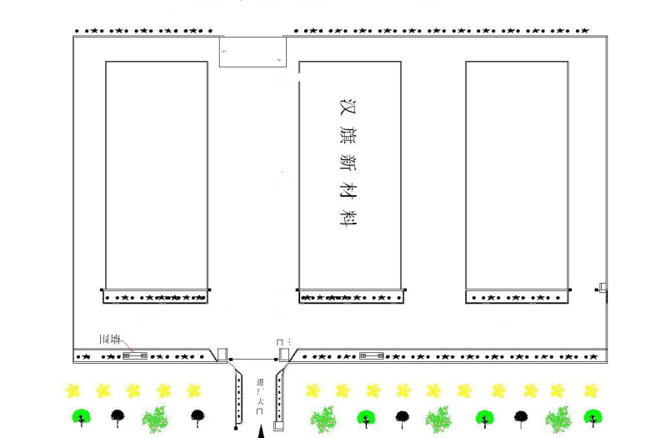
Z4▲

▲Z1

Z3▲

Z2▲

N
★S1
★S2

图例：▲噪声监测点；S1★污水站监测点;S2★废水总排口监测点

图4-1 监测点位简易平面图

表五
验收监测内容及排放标准值：
表5-1 监测点位、项目、频次
污染  种类 | 测点位置 | 监测项目 | 布点  个数 | 监测频次
废水 | 废水处理设施进、出口（S1） | pH、COD_{Cr}、SS | 2 | 4次/天，共2天
废水 | 废水总排口（S2） | pH、COD_{Cr}、SS、氨氮、  总磷、动植物油 | 1 | 4次/天，共2天
噪声 | 厂界外（Z1-Z4） | 等效连续A声级 | 4 | 昼夜各2次，共2天
废气 | G1、G2 | VOCs | 4 | 3次/天，共2天
表5-2 废水监测执行标准
污染源 | 监测因子 | 排放标准  （mg/L，pH无量纲） | 标准依据
废水处理设施进、出口（S1） | pH | 6-9 | 《污水综合排放标准》  （GB8976-1998）表4 一级标准
废水处理设施进、出口（S1） | COD_{Cr} | 100 | 《污水综合排放标准》  （GB8976-1998）表4 一级标准
废水处理设施进、出口（S1） | SS | 70 | 《污水综合排放标准》  （GB8976-1998）表4 一级标准
废水总排口（S2） | pH | 6-9 | 《污水综合排放标准》  （GB8976-1998）表4 三级标准
废水总排口（S2） | COD_{Cr} | 500 | 《污水综合排放标准》  （GB8976-1998）表4 三级标准
废水总排口（S2） | SS | 400 | 《污水综合排放标准》  （GB8976-1998）表4 三级标准
废水总排口（S2） | 动植物油 | 100 | 《污水综合排放标准》  （GB8976-1998）表4 三级标准
废水总排口（S2） | 氨氮 | 35 | 《六合区污水处理厂接管标准》
废水总排口（S2） | 总磷 | 8 | 《六合区污水处理厂接管标准》
G1、G2出口 | VOCs
表5-3 厂界噪声监测执行标准
时段 | 标准值 dB（A） | 依据标准
昼间 | 60 | 《工业企业厂界环境噪声排放标准》  （GB12348-2008） 2类标准
夜间 | 50 | 《工业企业厂界环境噪声排放标准》  （GB12348-2008） 2类标准
表5-4 有组织废气监测执行标准
污染源 | 监测因子 | 排放标准 |  | 标准依据
G1、G2出口 | VOCs | mg/m3 | Kg/h | 《天津市工业企业挥发性有机物排放控制标准》（DB12/524-2014）
G1、G2出口 | VOCs | 80 | 2.8 | 《天津市工业企业挥发性有机物排放控制标准》（DB12/524-2014）

表六
监测分析方法与质量保证措施：
本次监测的质量保证严格按照《质量手册》的要求，实施全过程质量控制，按质控要求废水增加20%的平行样和10%的加标回收样。
所有监测仪器经过计量部门检定/校准并在有效期内；现场监测仪器使用前后经过校准。监测数据和报告实行三级审核。

表6-1 监测分析方法
项目类型 | 项目名称 | 分析方法 | 方法依据 | 检出限
废水 | pH | 水质 pH值的测定 玻璃电极法 | GB6920—1986 | /
废水 | COD_{Cr} | 水质 化学需氧量的测定 重铬酸盐法 | HJ 828-2017 | 4mg/L
废水 | SS | 水质 悬浮物的测定 重量法 | GB11901—1989 | /
废水 | 氨氮 | 水质 氨氮测定 纳氏试剂分光光度法 | HJ 535-2009 | 0.025mg/L
废水 | TP | 水质 总磷的测定 钼酸铵分光光度法 | GB/T 11893-1989 | 0.01mg/L
废水 | 动植物油类 | 水质 石油类和动植物油类的测定 红外分光光度法 | HJ 637-2012 | 0.04mg/L
噪声 | 等效连续A声级 | 工业企业厂界环境噪声排放标准 | GB12348-2008 | 噪声
2018年1月16-17日废水监测分析质量控制表
污染物 | 样品数 | 平行 |  |  | 加标
污染物 | 样品数 | 平行样  (个) | 检查率  （%） | 合格率  （%） | 加标样  （个） | 检查率  （%） | 合格率  （%）
pH | 24 | 24 | 100 | 100 | / | / | /
COD_{cr} | 24 | 6 | 25 | 100 | / | / | /
SS | 24 | / | / | / | / | / | /
氨氮 | 8 | 2 | 25 | 100 | 1 | 12.5 | 100
总磷 | 8 | 2 | 25 | 100 | 1 | 12.5 | 100
动植物油类 | 8 | 2 | 25 | 100 | / | / | /

表七 监测结果
验收监测期间，经现场核查，生产正常，各项环保治理设施正常运行，符合验收监测要求，监测期间工况见附件六。
废气检测结果与评价：
结果表明：2018年5月29日-5月30日覆膜烘干废气（G1）处理设施进口平均排放浓度分别为0.056mg/m³、0.059mg/m³，平均排放速率分别为2.21*10⁻⁴kg/h、2.04*10⁻⁴kg/h；处理设施出口平均排放浓度分别为0.013mg/m³、0.010mg/m³，平均排放速率分别为4.27*10⁻⁵kg/h、3.31*10⁻⁵kg/h。覆膜烘干废气（G1）排放浓度和排放速率均符合《天津市工业企业挥发性有机物排放控制标准》（DB12/524-2014）表2排标准。其处理效率为80%。
2018年5月29日-5月30日压敏胶搅拌废气（G2）处理设施进口平均排放浓度分别为0.022mg/m³、0.043mg/m³，平均排放速率分别为1.39*10⁻⁴kg/h、2.50*10⁻⁴kg/h；处理设施出口平均排放浓度分别为0.004mg/m³、0.005mg/m³，平均排放速率分别为2.43*10⁻⁵kg/h、2.86*10⁻⁵kg/h。压敏胶搅拌废气（G2）排放浓度和排放速率均符合《天津市工业企业挥发性有机物排放控制标准》（DB12/524-2014）表2排标准。其处理效率为86%。
废水监测结果与评价：
结果表明：2018年1月16日-1月17日废水处理设施进口（S1-1）pH范围为 7.50～7.72，COD_{Cr}、SS的最大日均浓度值分别为271mg/L、67mg/L。
废水处理设施出口（S1-2）pH范围为7.58～7.78，COD_{Cr}、SS的最大日均浓度值分别为66mg/L、21mg/L，符合《污水综合排放标准》（GB8976-1998）表4 一级标准。
废水总排口（S2）pH范围为7.52～7.74，CODCr、SS、动植物油的最大日均浓度值分别为129mg/L、44mg/L、＜0.04mg/L，符合《污水综合排放标准》（GB8976-1998）表4 三级标准；氨氮、总磷的最大日均浓度值为3.52mg/L，0.60mg/L符合《六合区污水处理厂接管标准》。监测数据见表7-1。
表7-1 废水排口监测结果评价表
点位名称 | 日期 | 监测项目 | 单位 | 均值 | 标准值 | 评价 | 检出限
废水处理设施  进口S1-1 | 2018年  1月16日 | pH最大 | 无量纲 | 7.62 | / | / | /
废水处理设施  进口S1-1 | 2018年  1月16日 | pH最小 | 无量纲 | 7.50 | / | / | /
废水处理设施  进口S1-1 | 2018年  1月16日 | COD_{Cr} | mg/L | 271 | / | / | /
废水处理设施  进口S1-1 | 2018年  1月16日 | SS | mg/L | 67 | / | / | /
废水处理设施  进口S1-1 | 2018年  1月17日 | pH最大 | 无量纲 | 7.72 | / | / | /
废水处理设施  进口S1-1 | 2018年  1月17日 | pH最小 | 无量纲 | 7.62 | / | / | /
废水处理设施  进口S1-1 | 2018年  1月17日 | COD_{Cr} | mg/L | 271 | / | / | /
废水处理设施  进口S1-1 | 2018年  1月17日 | SS | mg/L | 65 | / | / | /
废水处理设施  出口S1-2 | 2018年  1月16日 | pH最大 | 无量纲 | 7.78 | 6-9 | 达标 | /
废水处理设施  出口S1-2 | 2018年  1月16日 | pH最小 | 无量纲 | 7.70 | 6-9 | 达标 | /
废水处理设施  出口S1-2 | 2018年  1月16日 | COD_{Cr} | mg/L | 66 | 100 | 达标 | /
废水处理设施  出口S1-2 | 2018年  1月16日 | SS | mg/L | 22 | 70 | 达标 | /
废水处理设施  出口S1-2 | 2018年  1月17日 | pH最大 | 无量纲 | 7.72 | 6-9 | 达标 | /
废水处理设施  出口S1-2 | 2018年  1月17日 | pH最小 | 无量纲 | 7.58 | 6-9 | 达标 | /
废水处理设施  出口S1-2 | 2018年  1月17日 | COD_{Cr} | mg/L | 64 | 100 | 达标 | /
废水处理设施  出口S1-2 | 2018年  1月17日 | SS | mg/L | 21 | 70 | 达标 | /

表七（续） 监测结果
表7-1 废水排口监测结果评价表
点位名称 | 日期 | 监测项目 | 单位 | 均值 | 标准值 | 评价 | 检出限
废水总排口S2 | 2018年  1月16日 | pH最大 | 无量纲 | 7.74 | 6-9 | 达标 | /
废水总排口S2 | 2018年  1月16日 | pH最小 | 无量纲 | 7.64 | 6-9 | 达标 | /
废水总排口S2 | 2018年  1月16日 | COD_{Cr} | mg/L | 129 | 500 | 达标 | /
废水总排口S2 | 2018年  1月16日 | SS | mg/L | 46 | 400 | 达标 | /
废水总排口S2 | 2018年  1月16日 | 动植物油 | mg/L | ＜0.04 | 100 | 达标 | /
废水总排口S2 | 2018年  1月16日 | 氨氮 | mg/L | 3.48 | 35 | 达标 | /
废水总排口S2 | 2018年  1月16日 | 总磷 | mg/L | 0.57 | 8 | 达标 | /
废水总排口S2 | 2018年  1月17日 | pH最大 | 无量纲 | 7.70 | 6-9 | 达标 | /
废水总排口S2 | 2018年  1月17日 | pH最小 | 无量纲 | 7.52 | 6-9 | 达标 | /
废水总排口S2 | 2018年  1月17日 | COD_{Cr} | mg/L | 127 | 500 | 达标 | /
废水总排口S2 | 2018年  1月17日 | SS | mg/L | 44 | 400 | 达标 | /
废水总排口S2 | 2018年  1月17日 | 动植物油 | mg/L | ＜0.04 | 100 | 达标 | /
废水总排口S2 | 2018年  1月17日 | 氨氮 | mg/L | 3.52 | 35 | 达标 | /
废水总排口S2 | 2018年  1月17日 | 总磷 | mg/L | 0.60 | 8 | 达标 | /

表七（续） 监测结果
噪声监测结果与评价：
结果表明：2018年1月16日，各噪声源运行正常。本项目验收监测期间，昼间各噪声点位噪声监测值范围53.1dB(A)～57.6dB(A)，夜间各噪声点位噪声监测值范围43.4B(A)～47.6dB(A)，符合《工业企业厂界环境噪声排放标准》（GB12348-2008）2类；
2018年1月17日，各噪声源运行正常。本项目验收监测期间，昼间各噪声点位噪声范围54.4dB(A)～58.7dB(A)，夜间各噪声点位噪声监测值范围44.7dB(A)～48.8dB(A)，符合《工业企业厂界环境噪声排放标准》（GB12348-2008）2类。监测结果见表7-2。
表7-2 噪声监测结果评价表
测点编码 | 测点名称 | 监测日期 | 时段 | 声级值dB(A) | 标准值dB(A) | 评价 | 主要噪声源
Z1 | 厂界东 | 2018.1.16 | 昼 | 57.4 | 60 | 达标 | 交通
Z1 | 厂界东 | 2018.1.16 | 昼 | 57.6 | 60 | 达标 | 交通
Z2 | 厂界南 | 2018.1.16 | 昼 | 54.1 | 60 | 达标 | 社会生活
Z2 | 厂界南 | 2018.1.16 | 昼 | 54.9 | 60 | 达标 | 社会生活
Z3 | 厂界西 | 2018.1.16 | 昼 | 53.1 | 60 | 达标 | 社会生活
Z3 | 厂界西 | 2018.1.16 | 昼 | 53.8 | 60 | 达标 | 社会生活
Z4 | 厂界北 | 2018.1.16 | 昼 | 56.6 | 60 | 达标 | 交通
Z4 | 厂界北 | 2018.1.16 | 昼 | 56.3 | 60 | 达标 | 交通
Z1 | 厂界东 | 2018.1.16 | 夜 | 47.4 | 50 | 达标 | 交通
Z1 | 厂界东 | 2018.1.16 | 夜 | 47.6 | 50 | 达标 | 交通
Z2 | 厂界南 | 2018.1.16 | 夜 | 44.2 | 50 | 达标 | 社会生活
Z2 | 厂界南 | 2018.1.16 | 夜 | 44.6 | 50 | 达标 | 社会生活
Z3 | 厂界西 | 2018.1.16 | 夜 | 43.4 | 50 | 达标 | 社会生活
Z3 | 厂界西 | 2018.1.16 | 夜 | 43.7 | 50 | 达标 | 社会生活
Z4 | 厂界北 | 2018.1.16 | 夜 | 46.1 | 50 | 达标 | 交通
Z4 | 厂界北 | 2018.1.16 | 夜 | 46.7 | 50 | 达标 | 交通

表七（续） 监测结果
噪声监测结果与评价：
表7-2 噪声监测结果评价表
测点编码 | 测点名称 | 监测日期 | 时段 | 声级值dB(A) | 标准值dB(A) | 评价 | 主要噪声源
Z1 | 厂界东 | 2018.1.17 | 昼 | 58.5 | 60 | 达标 | 交通
Z1 | 厂界东 | 2018.1.17 | 昼 | 58.7 | 60 | 达标 | 交通
Z2 | 厂界南 | 2018.1.17 | 昼 | 55.2 | 60 | 达标 | 社会生活
Z2 | 厂界南 | 2018.1.17 | 昼 | 55.9 | 60 | 达标 | 社会生活
Z3 | 厂界西 | 2018.1.17 | 昼 | 54.4 | 60 | 达标 | 社会生活
Z3 | 厂界西 | 2018.1.17 | 昼 | 54.9 | 60 | 达标 | 社会生活
Z4 | 厂界北 | 2018.1.17 | 昼 | 57.7 | 60 | 达标 | 交通
Z4 | 厂界北 | 2018.1.17 | 昼 | 57.4 | 60 | 达标 | 交通
Z1 | 厂界东 | 2018.1.17 | 夜 | 48.4 | 50 | 达标 | 交通
Z1 | 厂界东 | 2018.1.17 | 夜 | 48.8 | 50 | 达标 | 交通
Z2 | 厂界南 | 2018.1.17 | 夜 | 45.7 | 50 | 达标 | 社会生活
Z2 | 厂界南 | 2018.1.17 | 夜 | 45.6 | 50 | 达标 | 社会生活
Z3 | 厂界西 | 2018.1.17 | 夜 | 44.8 | 50 | 达标 | 社会生活
Z3 | 厂界西 | 2018.1.17 | 夜 | 44.7 | 50 | 达标 | 社会生活
Z4 | 厂界北 | 2018.1.17 | 夜 | 47.5 | 50 | 达标 | 交通
Z4 | 厂界北 | 2018.1.17 | 夜 | 47.9 | 50 | 达标 | 交通
注：1月16日昼间风速3.1m/s，夜间风速2.9m/s，天气阴； 1月17日昼间风速3.1m/s，夜间风速2.9m/s，天气阴。
总量核定：
全厂废水污染物总量核定结果表明：企业年废水量为12000吨，其中生产废水为7200吨、COD（生产）0.468吨/年、SS（生产）0.158吨/年均符合全厂污染物控制指标。各监测因子年排放总量见表7-3。
表7-3污染物总量核定结果表
类型 | 监测因子 | 排放浓度  （mg/L） | 核定结果  （t/a） | 全厂控制指标  （t/a）
废水 | 排水量（全厂） | / | 12000 | 12008.3
废水 | 排水量（生产） | / | 7200 | 7223
废水 | COD（生产） | 65 | 0.468 | 0.722
废水 | SS（生产） | 22 | 0.158 | 0.506
注：本项目全厂废水排放量由企业提供（见附件七）。

表八 环保检查结果
“三同时”执行情况：
该项目属于未批先建项目，现已按国家有关建设项目环境管理法规要求，补办了环境影响评价，主要污染防治设施与主体工程同时设计、同时施工、同时投入使用，执行了“三同时”制度。
污染处理设施建设管理及运行情况：
项目建有污水预处理设施和废气处理设施，设备正常运行。
环保管理制度及人员责任分工：
该项目环保工作由办公室负责，有兼职管理人员1名。
排污口规范化、污染源在线监测仪的安装、测试情况检查：
本项目已有污水排口和雨水排口各一个。建有在线监测仪，但未联网。
试运行期扰民情况：
无。
其它（根据行业特点，开展清洁生产情况，生态保护措施等特殊内容）：
无。
存在的问题及整改要求：
无。

表九 环保三同时检查结果
表9-1环保投资概算与“三同时”验收一览表
项目名称 | 年产 186 万平方米 650mm 偏光片拉伸生产线项目
类别 | 污染源 | 污染物 |  | 治理措施（建设数量、规  模、处理能力等） |  | 处理效果、执  行标准或拟达  要求 | 设计环保  投资  （万元） | 实际环保投资（万元） | 完成  时间
废气 | 厨房油烟 | 油烟 |  | 厨房油烟经集风装置收集后（风机置于厨房内），由风管引入项目新设置的外置烟道排至项目三楼楼顶平台，经油烟净化器处理后排放，油烟排口采用消声器消声处理。 |  | 达标排放 | 0.8 | 0.8 | 与建  设项  目主  体工  程同  时设  计、同  时开  工同  时建  成运  行
废气 | 覆膜烘干废气（G1）、压敏胶搅拌废气（G2） | VOCs |  | 收集经活性炭+光催化+光催化处理后经15米高排气筒有组织排放 |  | 达标排放 | 80 | / | 与建  设项  目主  体工  程同  时设  计、同  时开  工同  时建  成运  行
废水 | 生活污水 | COD、SS、  氨氮、总磷 |  | 化粪池预处理 |  | 达标排放（《污  水综合排放标  准》  （GB8978-199  6）表 4 中三级  标准） | 1 | 1 | 与建  设项  目主  体工  程同  时设  计、同  时开  工同  时建  成运  行
废水 | 厨房含油废水 | COD、SS、  氨氮、总磷、  动植物油 |  | 隔油池预处理 |  | 达标排放（《污  水综合排放标  准》  （GB8978-199  6）表 4 中三级  标准） | 1 | 1 | 与建  设项  目主  体工  程同  时设  计、同  时开  工同  时建  成运  行
废水 | 生产废水 | pH、COD、  SS |  | 中和-气浮-活性炭过滤。  处理达到《污水综合排放  标准》（GB8978-1996）表  4 中一级标准后再接管。  工艺废水处理站设计处  理能力不得小于30m³ /d。 |  | 达标排放（《污  水综合排放标  准》  （GB8978-199  6）表 4 中三级  标准） | 26 | 27 | 与建  设项  目主  体工  程同  时设  计、同  时开  工同  时建  成运  行
废水 | 纯水制备弃水 | COD、SS |  | / |  | 达标排放（《污  水综合排放标  准》  （GB8978-199  6）表 4 中三级  标准） | 0 | / | 与建  设项  目主  体工  程同  时设  计、同  时开  工同  时建  成运  行
废水 | 工艺废水在线监测系统。监测因子：废水流量、COD、氨氮 |  |  |  |  | 达标排放（《污  水综合排放标  准》  （GB8978-199  6）表 4 中三级  标准） | 15 | 16 | 与建  设项  目主  体工  程同  时设  计、同  时开  工同  时建  成运  行
噪声 | 噪声设备 |  | 噪声 |  | 隔声、减振等 | 降噪量≥20dB  （A），边界达  标 | 4 | 4 | 与建  设项  目主  体工  程同  时设  计、同  时开  工同  时建  成运  行

表九 环保三同时检查结果
表9-1环保投资概算与“三同时”验收一览表
项目名称 | 年产 186 万平方米 650mm 偏光片拉伸生产线项目
类别 | 污染源 | 污染物 | 治理措施（建设数量、规模、处理能力等） | 处理效果、执  行标准或拟达  要求 | 设计环保  投资  （万元） | 实际环保投资（万元） | 完成  时间
固废 | 生产 | 生产废液 | 设置危险废物暂存间，面积10m² | 安全处置 | 2 | 2.8
固废 | 检验等 | 实验室废液
固废 | 包装 | 废化学试剂包装材料
固废 | 包装 | 废包装材料 | 外卖
固废 | 检验 | 不合格品 | 外卖
固废 | 办公生活 | 生活垃圾 | 环卫清运
固废 | 油烟净化器和  隔油池 | 废油 | 委托有资质的单位回收利用
固废 | 污水站 | 污泥 | 委托环卫部门清运
固废 | 污水站 | 废活性炭 | 委托环卫部门清运
污水管网清污分流、排污口规范化设置（流量计、在线监测仪等 |  | 规范化接管口，雨污分流 |  | 符合相关规范 | — | —
“以新带老”措施 |  | — |  |  | — | —
风险防范措施 |  | 化学品仓库设置围堰，围堰高度 20cm，化学品仓库内设置视频监控系统。生产线设置围堰；厂区设置风险事故池，容积不小于 230m³ 。 |  |  | 2 | 2
总量平衡具体方案 |  | 本项目废气排放总量在六合区范围内平衡，废水排放总量在六合区污水处理厂范围内平衡。 |  |  | — | —
区域解决问题 |  | 无 |  |  | — | —
大气环境防护距离 |  | 无 |  |  | — | —
卫生防护距离设置（以  设施或厂界设置，敏感  保护目标等） |  | 无 |  |  | — | —
环保投资合计 |  |  |  |  | 51.8 | 54.6

表十 环评结论、审批意见及落实情况
环评结论：
综上所述，建设项目属于国家和地方鼓励类项目，符合当地总体规划和环境保护规划。在认真落实各项环境保护傲虎措施后，污染物可以达标排放，项目建成后对周围环境的影响是可以接受的，不会改变周边地区当前的环境质量的现有功能要求。从环境保护的角度来讲，该项目在拟建地建设是可行的。

表十（续）
序号 | 环境影响批复要求 | 批复落实情况
1 | 项目排水系统实施雨污分流，并做好与园区雨污水管网的衔接工作。生产废水经自建污水处理站处理达《污水综合排放标准》（GB8978-1996）表4一级标准，隔油隔渣后食堂废水、化粪池处理后生活污水及纯水制备废水达《污水综合排放标准》（GB8978-1996）表4中三级标准，其中总磷、氨氮达到《污水排入城市下水道水质标准》（CJ343-2010）中B等级标准后，一并排入园区污水管网至六合区污水处理厂集中处理。项目在特殊情况下（机械维修或停产时），含碘化钾和硼酸的槽液应按危险废物安全收集后送有资质单位处置。 | 该项目排水系统实施雨污分流，雨污排口各1个。生产废水经自建污水处理站处理与隔油隔渣后食堂废水、化粪池处理后生活污水及纯水制备废水一并排入园区污水管网至六合区污水处理厂集中处理。项目在特殊情况下（机械维修或停产时），含碘化钾和硼酸的槽液按危险废物收集后由南京化学工业园天宇固体废物处置有限公司处理。
2 | 食堂燃料须使用清洁能源，油烟经高效净化装置处理达《饮食业油烟排放标准》（GB18483-2001）标准限值后经专用烟道至屋顶排放。 | 食堂燃料使用液化气，建设项目油烟废气经静电复合式油烟处理净化器处理后由风管引入外置烟道排至项目三楼楼顶平台排放。环评中覆膜烘干和压敏胶搅拌工段实际会产生少有机废气，环评中未作分析。企业考虑环境保护和自身产品质量的需求，把覆膜烘干和压敏胶搅拌工段产生的无组织有机废气经集气罩收集后分别经过覆膜烘干废气（G1）和压敏胶搅拌废气（G2）处理设施，将工艺中产生的少量有机废气收集经活性炭+光催化处理后经15米高排气筒有组织排放。
3 | 优先选用低噪声设备，合理布局噪声设备的位置，各噪声源设备须落实有效减振隔声措施，厂界噪声执行《工业企业厂界噪声标准》（GB12348-2008）中2类标准。 | 该项目选用低噪声设备，合理布局噪声设备的位置，采取减振隔声措施。  本次验收监测期间噪声监测均达标。

表十（续）
序号 | 环境影响批复要求 | 批复落实情况
4 | 落实固体废物分类收集、综合利用和安全处置措施。边角废料综合利用；不合格产品、废外包装材料外售；生产废液、实验室废液、废化学试剂包装材料、废活性炭等危险废物安全收集后送有资质单位处置，转移时按规定办理环保审批手续；生活垃圾经收集后交环卫部门处置。 | 本项目边角废料回收利用；不合格产品、废外包装材料外售；生产废液、实验室废液、废化学试剂包装材料、废活性炭等危险废物收集到专门的危险品仓库，尚未处置（具体说明见附件四）；生活垃圾经收集后交环卫部门处置。
5 | 该项目须在工艺废水排放口设置在线监测设备，并设置便于采样的监测点和排污口标志。水污染物排放口应按要求进行规范化设置。 | 该项目在工艺废水排放口设置了在线监测设备（未联网），设置了便于采样的监测点，排污口标志已安装。
6 | 加强环境风险事故防范，设置足够容量的应急池，制定相应的风险防范措施和应急预案，减轻事故发生时对环境的影响。 | 该项目共用园区324m³的应急池并制定相应的风险防范措施和应急预案（见附件八）。
7 | 本项目在建成后，污染物排放总量控制指标为：废水总量12008.3t/a（其中生产废水量7223t/a、COD  0.722t/a、SS 0.506t/a）,水污染物最终外排量纳入六合区污水处理厂总量范围内，固体废弃物排放量为零。 | 总量核定均达标。
8 | 项目建设须严格执行配套建设的环境保护设施与主体工程同时设计、同时施工、同时投产使用的环境保护“三同时”制度。项目竣工后，须到环保局办理试生产核准手续，并在试生产三个月内完成验收监测及环保专项验收工作，项目验收合格后方可投入正式生产。 | /
9 | 本批复自下达之日起，项目的性质、规模、地点、采用的生产工艺或者防治污染、防止生态破坏的措施发生重大变动的，或五年后方开工建设的，应当重新报批项目的环境影响评价文件。 | /

表十（续） 建设项目重大变动环评管理落实情况
经现场勘查，对照江苏省环保厅《关于加强建设项目重大变动环评管理的通知》（苏环办〔2015〕256号有关规定，该建设项目的性质、地点、生产工艺和环境保护措施未出现重大变动，未加重对环境的不利影响。详见变动影响分析。

表十一 验收监测结论与建议
- 水污染物
2018年1月16日-1月17日废水处理设施进口（S1-1）pH范围为 7.50～7.72，COD_{Cr}、SS的最大日均浓度值分别为271mg/L、67mg/L。
废水处理设施出口（S1-2）pH范围为7.58～7.78，COD_{Cr}、SS的最大日均浓度值分别为66mg/L、21mg/L，符合《污水综合排放标准》（GB8976-1998）表4 一级标准。
废水总排口（S2）pH范围为7.52～7.74，CODCr、SS、动植物油的最大日均浓度值分别为129mg/L、44mg/L、＜0.04mg/L，符合《污水综合排放标准》（GB8976-1998）表4 三级标准；氨氮、总磷的最大日均浓度值为3.52mg/L，0.60mg/L符合《六合区污水处理厂接管标准》。
- 大气污染物
（1）工艺废气
新增覆膜烘干废气（G1）和压敏胶搅拌废气（G2）废气处理设施，将工艺中产生的少量有机废气收集经活性炭+光催化处理后经15米高排气筒有组织排放。经检测排放达标。
（2）厨房废气
建设项目油烟废气经静电复合式油烟处理净化器处理后由风管引入外置烟道排至项目三楼楼顶平台排放。
3、噪声：
结果表明：2018年1月16日，各噪声源运行正常。本项目验收监测期间，昼间各噪声点位噪声监测值范围53.1dB(A)～57.6dB(A)，夜间各噪声点位噪声监测值范围43.4B(A)～47.6dB(A)，符合《工业企业厂界环境噪声排放标准》（GB12348-2008）2类；
2018年1月17日，各噪声源运行正常。本项目验收监测期间，昼间各噪声点位噪声范围54.4dB(A)～58.7dB(A)，夜间各噪声点位噪声监测值范围44.7dB(A)～48.8dB(A)，符合《工业企业厂界环境噪声排放标准》（GB12348-2008）2类。

表十一 验收监测结论与建议
4、固废
建设项目固废主要为生产废液、实验室废液、废化学试剂包装材料、废外包装材料、不合格品、生活垃圾、废油、污泥和废活性炭。其中生产废液、实验室废液、废化学试剂包装材料、废油交由南京化学工业园天宇固体废物处置有限公司处理、废活性炭交由厂家回收利用；废外包装材料、不合格品收集外卖；污泥、生活垃圾由环卫部门统一收集处理。
5、总量核定：
全厂废水污染物总量核定结果表明：企业年废水量为12000吨，其中生产废水为7200吨、COD（生产）0.468吨/年、SS（生产） 0.158吨/年均符合全厂污染物控制指标。

建议：
进一步健全环保责任制度，加强环保设施的日常管理和保养工作，加强对污水处理设施的维护和清洁。

验收监测总结：
本次验收是对南京汉旗新材料股份技有限公司年产186万平方米650mm偏光片拉伸生产线项目进行竣工环境保护验收。经过对企业现场查勘，项目废水、噪声污染防治措施均已按照环评设计要求和环评批复要求建设到位，本次验收项目内的各项环保治理设施正常运行，符合验收监测要求。废气、废水和噪声的检测结果均符合环评设计和环评批复要求的国家标准要求，符合三同时竣工环保验收要求。

附件一：

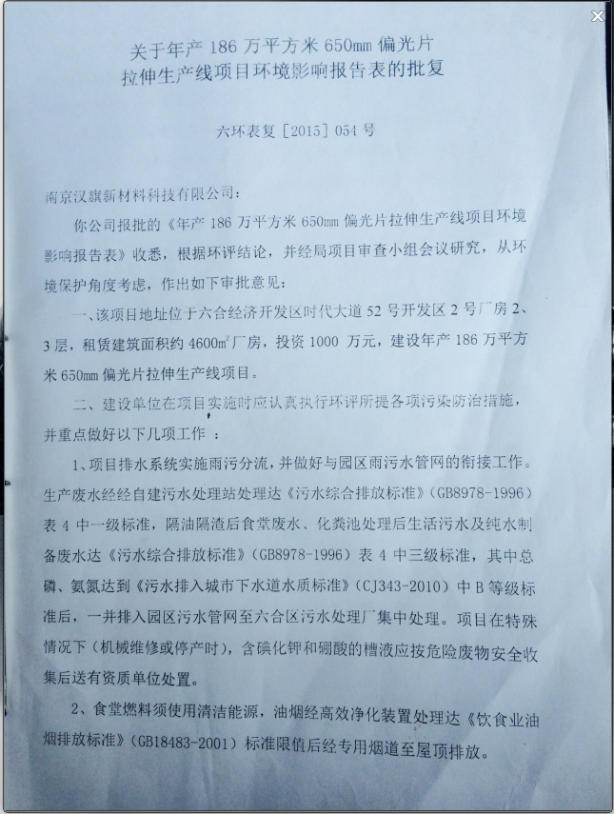

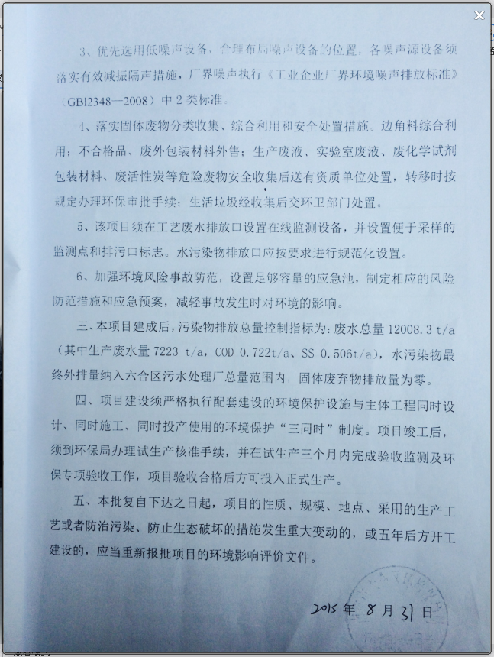

附件二：
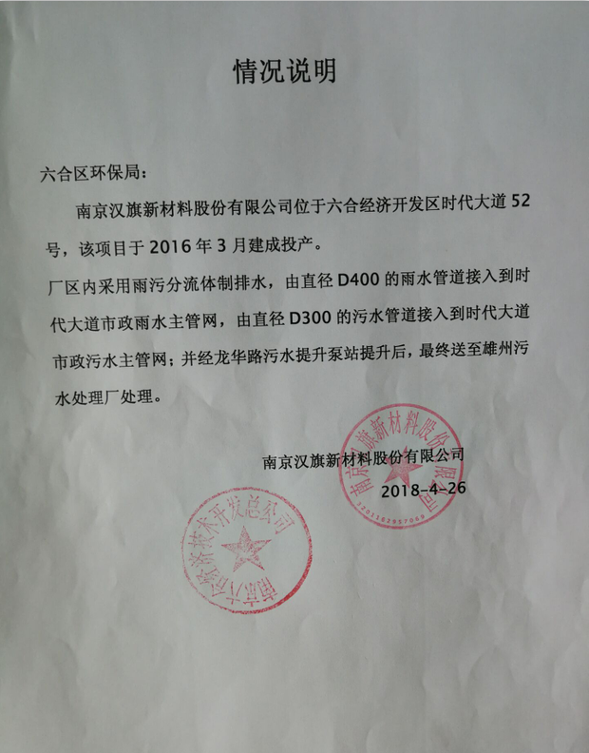

附件三：
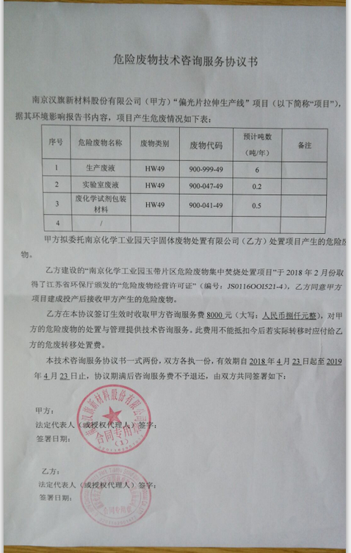

附件四：
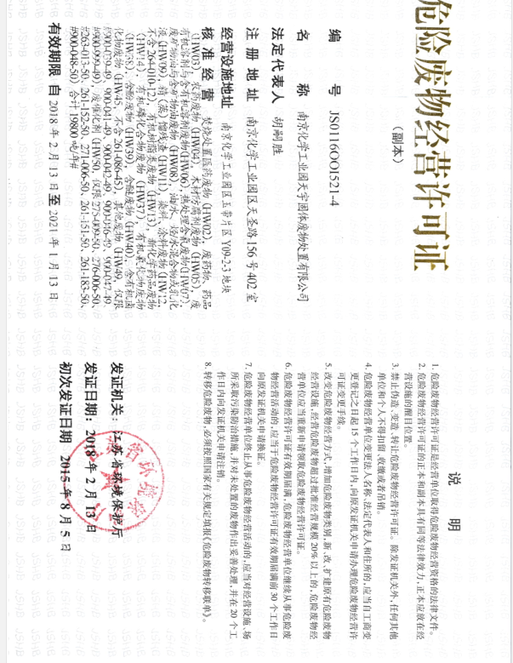

附件五：
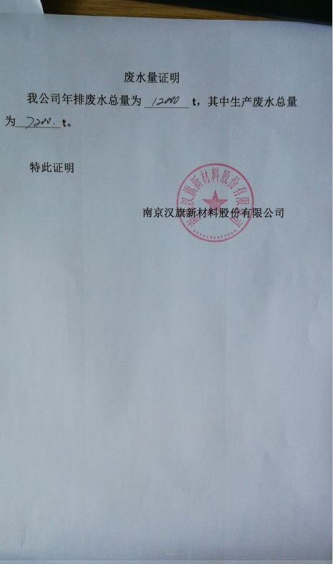

附件六：
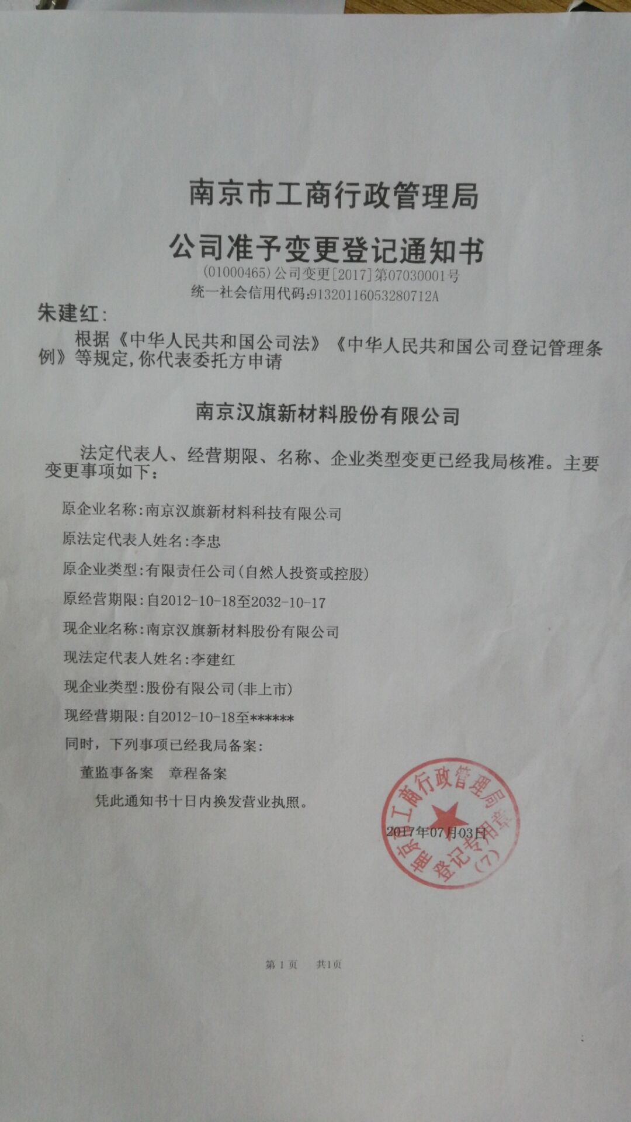
建设项目工程竣工环境保“三同时验收登记表
填表单位(盖章): 南京联凯环境检测技术有限公司 填表人(签字)：臧春园 项目经办人(签字):
建设  项目 | 项目名称 |  | 年产186万平方米650mm偏光片拉伸生产线项目 |  |  |  |  |  |  |  |  |  |  |  |  |  |  |  | 建设地点 |  |  | 六合经济开发区龙池街道时代大道52号开发区2号厂房2、3层
建设  项目 | 建设单位 |  | 南京汉旗新材料股份技有限公司 |  |  |  |  |  |  |  |  |  |  |  |  |  |  |  | 邮编 |  |  | 211500 |  | 联系电话 |  | 13951754517
建设  项目 | 行业类别 |  | [C3971]电子元件及组件制造 |  |  | 建设性质 |  |  | √□新建 □改扩建 □技术改造 |  |  |  |  |  |  |  |  |  | 建设项目开工日期 |  |  | 2015年3月 |  | 投入试运行  日期 |  | /
建设  项目 | 设计生产能力 |  | 设计年产186万平方米650mm偏光片拉伸生产线 |  |  |  |  |  |  |  |  |  |  |  |  |  |  |  | 实际生产能力 |  |  | 实际年产156万平方米650mm偏光片拉伸生产线
建设  项目 | 投资总概算(万元) |  | 1000万元 |  | 环保投资总概算(万元) |  |  |  |  |  |  | 51.8万元 |  |  | 所占比例% |  |  |  | 5.18 |  |  | 环保设施设计单位 |  | /
建设  项目 | 实际总投资(万元) |  | 1190万元 |  | 环保投资总概算(万元) |  |  |  |  |  |  | 54.6万元 |  |  | 所占比例% |  |  |  | 4.59 |  |  | 环保设施施工单位 |  | /
建设  项目 | 环评审批部门 |  | 南京市六合区环境保护局 |  |  |  | 批准文号 |  |  | 六环表复[2015]054号 |  |  |  |  | 批准时间 |  |  |  | 2015.8.31 |  |  | 环评单位 |  | 南京师范大学
建设  项目 | 初步设计审批部门 |  | / |  |  |  |  |  |  | / |  |  |  |  | 批准时间 |  |  |  | / |  |  | 环保设施监测单位 |  | 南京联凯环境检测技术有限公司
建设  项目 | 环保验收审批部门 |  | 南京市六合区环境保护局 |  |  |  | 批准文号 |  |  | / |  |  |  |  | 批准时间 |  |  |  | /
建设  项目 | 废水治理(万元) |  | / | 废气治理(万元) |  |  | / |  | 噪声治理(万元) |  |  |  |  |  | / | 固废治理(万元) |  |  |  |  | / | 绿化及生态(万元) |  | / |  |  |  | 其它(万元) |  | /
建设  项目 | 新增废水处理设施能力 |  |  | /t/h |  |  |  |  |  |  | 新增废气处理设施能力 |  |  |  |  |  |  | /Nm³/h |  |  |  |  | 年平均工作时 |  |  |  | /h/a
污染物排放达标与总量控制  (工业建设项目详填) | 污染物 | 原有排放量(1) |  | 本期工程实际排放浓度(2) |  | 本期工程允许排放浓度(3) |  | 本期工程产生量(4) |  |  |  |  | 本期工程自身削减量(5) | 本期工程实际排放量(6) |  |  | 本期工程核定排放量(7) |  |  | 本期工程  “以新带老”削减量(8) |  | 全厂实际排放总量(9) |  | 全厂核定排放总量（10） | 区域平衡替代削减量(11) |  |  |  | 排放增减量(12)
污染物排放达标与总量控制  (工业建设项目详填) | 排水量（全厂） |  |  | / |  | / |  | 12000 |  |  |  |  |  | 12000 |  |  |  |  |  |  |  | 12000 |  | 12008.3 |  |  |  |  | 12000
污染物排放达标与总量控制  (工业建设项目详填) | 排水量（生产） |  |  | / |  | / |  | 7200 |  |  |  |  |  | 7200 |  |  |  |  |  |  |  | 7200 |  | 7223 |  |  |  |  | 7200
污染物排放达标与总量控制  (工业建设项目详填) | COD（生产） |  |  | 65 |  | 100 |  | 0.468 |  |  |  |  |  | 0.468 |  |  |  |  |  |  |  | 0.468 |  | 0.722 |  |  |  |  | 0.468
污染物排放达标与总量控制  (工业建设项目详填) | SS（生产） |  |  | 22 |  | 70 |  | 0.158 |  |  |  |  |  | 0.158 |  |  |  |  |  |  |  | 0.158 |  | 0.506 |  |  |  |  | 0.158
注：1、排放增减量：（+）表示增加，（-）表示减少。 2、（12）=（6）-（8）-（11），（9）=（4）-（5）-（8）-（11）+（1）。 3、计量单位：废水排放量——吨／年；废水排放量——标立方米／年；工业固体废物排放量——万吨／年；水污染物排放浓度——毫克／升；大气污染物排放浓度——毫克／立方米；水污染物排放量——吨／年；大气污染物排放量——吨／年

